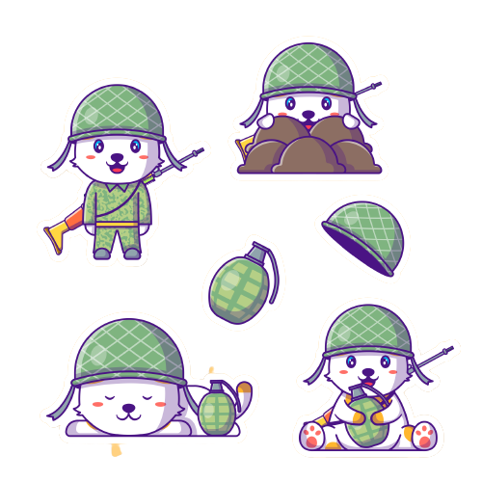

Необхідно бути витривалим, бо розвідка може тривати не одну добу, впродовж якої розвідник, можливо не матиме змоги ані поїсти, ані попити.

Потрібно також володіти мовою ворога, щоб підслуховувати розмови солдат і вміти відрізнити, з якого вони краю чи регіону.

Розвідники мають вміти вправно користуватися навігаційними пристроями, бездоганно читати мапи, чітко орієнтуватися, навіть у найтемнішу ніч знати, в якому місці вони перебувають.

Обов’язкові якості розвідника: винахідливість, витримка і навіть акторські здібності.